SỞ GIÁO DỤC VÀ ĐÀO TẠO  HÀ TĨNH  ĐỀ CHÍNH THỨC | KỲ THI TUYỂN SINH LỚP 10 THPT  NĂM HỌC 2013 – 2014  Môn thi: TOÁN  Thời gian làm bài: 120 phút  Ngày thi : 28/06/2013

Câu 1:
Rút gọn các biểu thức:
Câu 2: Giải hệ phương trình
Câu 3:
Cho phương trình bậc hai : x² – 4x + m + 2 = 0 (m là tham số)
- Giải phương trình khi m = 2
- Tìm tất cả các giá trị của m để phương trình có hai nghiệm phân biệt x₁, x₂ thỏa mãn
Câu 4: Trong mặt phẳng tọa độ Oxy cho đường thẳng y = (m² + 2)x + m và đường thẳng y = 6x + 2. Tìm m để hai đường thẳng đó song song với nhau.
Câu 5:
Cho đường tròn (O) và điểm A nằm ngoài đường tròn. Vẽ các tiếp tuyến AM, AN với các đường tròn (O) (M, N ∈ (O)). Qua A vẽ một đường thẳng cắt đường tròn (O) tại hai điểm B, C phân biệt (B nằm giữa A, C). Gọi H là trung điểm của đoạn thẳng BC.
- Chứng minh tứ giác ANHM nội tiếp được trong đường tròn.
- Chứng minh AN² = AB.AC.
- Đường thẳng qua B song song với AN cắt đoạn thẳng MN tại E. Chứng minh EH // NC.
Câu 6:
Cho các số thực x, y thay đổi thỏa mãn 0 < x < 1, 0 < y < 1
Chứng minh

ĐÁP ÁN – LỜI GIẢI CHI TIẾT

Câu 1
Câu 2
Từ phương trình (2) suy ra y = 4 – 2x. Thay vào phương trình (1) có phương trình:
3x+2(4-2x)=7<=> -x = -1<=>x=1=>y=4-2.1=2
Vậy hệ có nghiệm duy nhất (1;2)
Câu 3
- Khi m = 2 ta có phương trình x² – 4x + 4 = 0 ⇔ (x – 2)² = 0 ⇔ x = 2
Vậy tập nghiệm của phương trình là {2}
- Phương trình có hai nghiệm phân biệt x₁, x₂ ⇔ ∆’ = 2² – (m + 2) > 0 ⇔ 2 – m > 0 ⇔ m < 2
Theo Viét ta có: x₁ + x₂ = 4; x₁x₂ = m + 2
Vậy m = 0 là giá trị cần tìm
Câu 4
Để hai đường thẳng đã cho song song với nhau, điều kiện cần là m² + 2 = 6 ⇔ m² = 4 ⇔ m = 2 hoặc m = –2
Với m = 2, hai đường thẳng đã cho trở thành y = 6x + 2 và y = 6x + 2 (loại vì chúng trùng nhau)
Với m = –2, hai đường thẳng đã cho trở thành y = 6x – 2 và y = 6x + 2 (thỏa mãn)
Vậy m = –2 là giá trị cần tìm
Câu 5
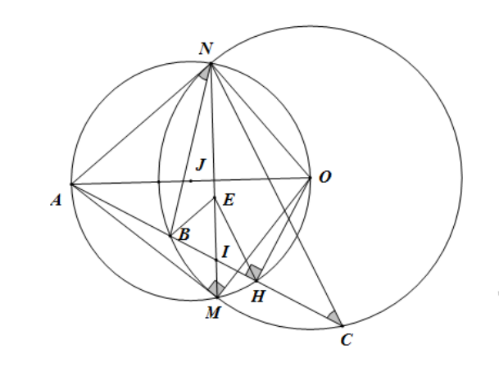
- Vì AN, AM là tiếp tuyến của (O) nên ANO=AMO =90°. Gọi J là trung điểm AO.
Vì H là trung điểm dây BC nên OH ⊥ BC ⇒ AHO = 90°
Suy ra A, O, M, N, H thuộc đường tròn tâm J đường kính AO
Suy ra AMHN là tứ giác nội tiếp đường tròn (J)
- Có ANB= ACN (góc tạo bởi tia tiếp tuyến và dây cung và góc nội tiếp)
=>Tam giác ANB đồng dạng với tam giác CAN(g-g)
- Gọi I là giao điểm của MN và AC.
Ta có MN là trục đẳng phương của hai đường tròn (J) và (O), I ∈ MN nên phương tích của I đối với (J) và (O) bằng nhau ⇒
Vì BE // AN nên
Câu 6
Áp dụng bất đẳng thức Bunhiacopxki cho hai bộ số (x;x;y;y;x;y) và ta có:
Áp dụng bất đẳng thức Côsi cho hai số dương, ta có:
Dấu = xảy ra khi x=y=
Ta có đpcm

